七年级生物上学期测试试题
一、填空题：将下列每个字母代表的准确文字填入下面的横线上（每空1分，共25分）
A B C D

E F G H

I J K L

M N O P

Q R S T

U V W X

Y
1.生物学是自然科学中的一门基础科学，它的研究内容包括生物的形态、生理、分类、结构、A、B、C、D等。
2.我们通过学习应该知道，生物和非生物不同：它们都是E，是有生命的，生命表现在F、G、H、I等几个方面。
3.生物的生存空间统称为环境，环境中影响生物形态、生理、分布的因素称为J，它又区分为K和L。
4.用实验法探究生物问题一般需要七个步骤：发现并提出问题、M、N设计实验方案、O、分析实验现象、P。
5.细胞分裂使细胞的Q增多，细胞分化使细胞的R增多。多细胞生物体能够由小长大的主要原因是S，成年人的体细胞数大约是新生儿的T倍。
6.植物体在生活过程中需要的水是通过U吸收的，又是通过V散失的；植物体在生活过程中用到的二氧化碳和氧气是通过W吸收通过X散失的。
7.1989年，邓小平同志为Y工程题名“绿色长城”。
二、你认为下列叙述的备选答案中哪一个最正确，请选出并填入下表。（每题2分共30分）
题号 | 1 | 2 | 3 | 4 | 5 | 6 | 7 | 8 | 9 | 10 | 11 | 12 | 13 | 14 | 15 | 得分
答案

1.“生物学”这个科学名词是由下列哪位科学家首次提出的？
A.拉马克 B.达尔文 C.林奈 D.罗伯特•虎克
2.显微镜对好光后，从目镜中看到的视野应该是
A.黑暗的 B.白亮的 C.暗灰色的 D.有直射强光的
3.以下关于生物圈的叙述中，不正确的是
- 生物圈包括大气圈的下层、整个水圈和岩石圈的上层
- 生物圈中有维持生命的空气、阳光、水等条件
- 生物圈的大致范围为海平面以上1万米和海平面以下1万1千米之间
- 生物圈是指这个范围内所有生物的总合，不包括非生物
4.下列哪项叙述不是用来描述遗传多样性的
- 据统计目前世界上的菊花已有2.0~2.5万个品种
- 金鱼通过家化喂养也出现了很多有趣的品种
- 据分类学的记载，地球上现在生活着的生物有200多万种
- 据观察，现在市场上宠物狗的品种也越来越多
5.下列叙述中能构成一个生态系统的是
A.一个池塘中的所有鱼 B.一块农田中的全部麦苗
C.一片草原和草原上的羊群 D.沙漠和沙漠上生活的全部生物
6.植被能调节气候，这主要与植物的哪项生理功能有关
A.光合作用 B.呼吸作用 C.蒸腾作用 D.吸水作用
7.在载玻片上写一个字母“d”，然后把它正放在显微镜下观察，我们在视野中看到的是
A.d B.p C.q D.d或p
8.在检验光合作用吸收二氧化碳的实验中，第一套装置是把天竺葵枝条插入盛有清水的小烧杯中，并把小烧杯放入盛有清水的培养皿中，再用广口瓶密封罩住。第二套装置与第一套的唯一区别就是培养皿中盛的是氢氧化钠溶液。你知道第二套装置中放入的氢氧化钠溶液的作用是
A.吸收空气中的氧气 B.吸收空气中二氧化碳
C.吸收空气中的水分 D.纯粹是为了设置对照
9.我们的家长经常将买回来的新鲜蔬菜放在冰箱的冷藏室中保存，你认为这样做能延长保鲜时间的原因是
A.蔬菜的呼吸作用减弱 B.蔬菜的呼吸作用增强
C.蔬菜的光合作用增强 D.蔬菜中的有机物分解速度加快
10.我们宝鸡地区的绝大部分阔叶树一到冬天，树上的叶子会纷纷凋落。你认为植物的这种“行为“主要是为了
A.降低呼吸作用 B.降低光合作用
C.减少热量散失、保持体温 D.减少水分散失、保持水分
11.下列关于细胞大小与细胞与外界物质交换速度的关系表述错误的一项是
- 细胞体积越小，相对表面积越大，从外界获取物质的速度越快
- 细胞体积越小，相对表面积越大，向外界排出废物的速度越快
- 细胞体积越大，相对表面积越大，从外界获取物质的速度越快
- 细胞体积越大，相对表面积越小，从外界获取物质的速度越慢
12.对下列叙述的分组中，纯粹是器官的一组是
①一块完整的骨 ②一块完整的骨骼肌 ③一块皮肤的表皮 ④一块肠壁的内表皮
A.①③ B.②④ C.①② D.③④
13.在“验证绿叶在光下合成淀粉”的活动中，实验前我们要把盆栽的天竺葵在黑暗处放置2 - 3d的目的是
A.让植物叶片中的淀粉运走耗尽 B.让叶片中的水和有机物运走耗尽 C.让叶中的氧气和二氧化碳运走耗尽 D.让叶片中的无机盐运走耗尽
14.下列关于叶绿体和叶绿素的说法中不正确的是
- 叶绿素是叶绿体在光下产生的一种物质
- 植物体上有叶绿素的部位就一定有叶绿体，而有叶绿体的部位不一定有叶绿素
- 植物体上光合作用的场所是叶绿素
- 光有叶绿体没有叶绿素，光合作用不能正常进行
15.下列关于光合作用的说法中，你认为不正确的是
- 光合作用是地球上一切生命的生存、繁荣和发展的基础
- 我们日常生活中用到的煤、天然气、石油等燃料里的能量，也是绿色植物在光合作用中储存的太阳能
- 所有生物生命活动所需的能量，归根结底来源于绿色植物的光合作用
- 绿色植物在光合作用中只能转化能量不能创造能量
三、判断题：在你认为正确的说法题号下划“√”，否则划“╳”（每题1分，共10分）
题号 | 1 | 2 | 3 | 4 | 5 | 6 | 7 | 8 | 9 | 10 | 总分
答案
1.植物体内的疏导组织是连成一体的。
2.绿色植物在白天进行光合作用，晚上进行呼吸作用。
3.绿色植物光合作用中吸收二氧化碳释放氧气，呼吸作用中吸收氧气放出二氧化碳，因此对维持大气中氧气和二氧化碳含量的相对稳定没有作用。
4.植物体吸收的水分中，只有1%~5%的保留在植物体内或被利用，其余的都以气体的形式散发到外界，因此植物的蒸腾作用是对吸收作用成果的一种浪费。
5.一粒完整的种子，只要满足种子萌发的外界条件，种子就一定能萌发。
6.种子萌发时，最先穿破种皮的是种子的胚芽。
7.我国的森林资源比较丰富，有林面积居世界第五位，而人均占有森林面积居第119位
8.生物的多样性是指生物的种类非常繁多。
9.“螳螂捕蝉，黄雀在后”这句成语揭示了动物之间的捕食关系。
10.如果把绿叶比做“绿色工厂”，它的“车间”和“机器”应该是叶绿体和叶肉细胞。
四、综合能力测试（共18分）
1.你能根据下面的叙述判断出所描述的生物学名词吗？（6分）
⑴有一种细胞结构，植物细胞和动物细胞中均有，有机物在此结构中会被氧化分解，它与生物的呼吸作用有关。
⑵有一种组织，构成它的细胞一般比较小、细胞壁比较薄、细胞核比较大、细胞质比较粘稠，构成其它组织的细胞都是由该组织细胞经分裂和分化而来的，而且这种组织只有植物体具有。
⑶它是绿色植物的一项生理功能，植物借此功能能够把水和二氧化碳等简单的无机物转变成淀粉等复杂的有机物，把太阳光能转化为储存在有机物中的化学能。植物体的绿色部分在光下此功能才能正常进行。
2将下列术语按照由微观到宏观的顺序重新排列（2分）
①细胞 ②种群 ③系统 ④生物圈 ⑤个体 ⑥群落 ⑦组织 ⑧生态系统 ⑨器官
①→ → → → ⑤ → → → →④
3请请你将子房的各个部分与最终的演变结果对应填入横线中（填字母）（5分）
a受精卵 b珠被 c子房壁 d胚珠 e子房
A果实 B 种子 C 果皮 D种皮 E 胚
a b c d e
4.你知道图中横线所指各部分的名称吗？请将其填写在图中的横线后。（5分）

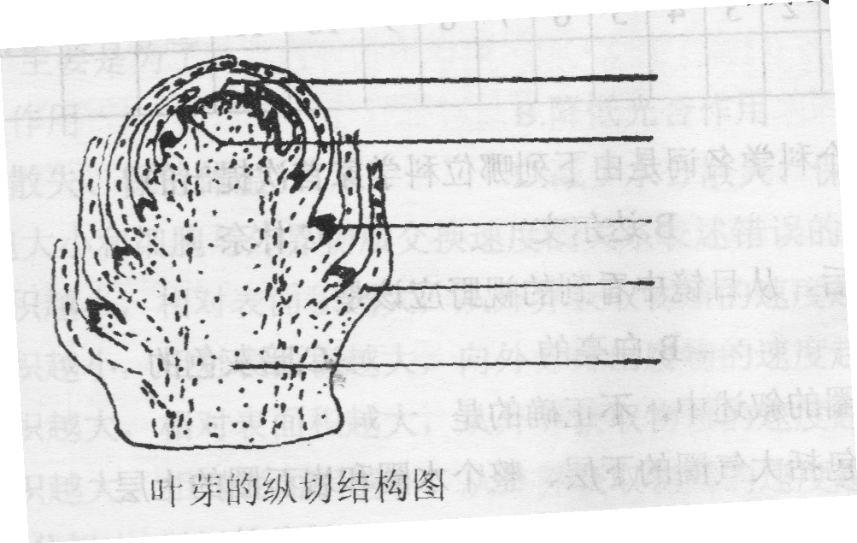

五、能力检测（共17分）
1.探究实验一般都需要设置对照，而对照实验必须遵循单一变量原则。请你举例说明什么是单一变量原则：

。
2.我们使用光学显微镜观察物体时一定要先把被观察的材料制作成玻片标本，然后再放在显微镜下观察。你认为这样做的原因是什么？

。
3.在制作人口腔上皮细胞临时装片时要把从口腔侧壁上刮下的碎屑（含细胞）放在生理盐水中，而不是放在蒸馏水中。这样做的目的是什么？

。
4.在《验证绿叶在光下合成淀粉》的实验中，要把处理过的叶片放在酒精中水浴加热，结果叶片变成了黄白色，而放过叶片的酒精变成了淡绿色。黄白色的叶片滴加碘液后原来未遮光的部分变成了蓝色，从而验证了淀粉的存在。你认为把叶片变成黄白色的目的是什么？检验淀粉时用到的原理是什么？

。
5.解剖过桃花后，我们就对花的结构有了比较清晰的认识：花一般由花柄、花托、花萼、
花冠和花蕊五部分组成，花蕊又分为雄蕊和雌蕊，雄蕊包括 、 ，
雌蕊包括 、 和 。
6.如果在一棵生长良好的树的树枝上环剥一圈皮，过一段时间树枝上就会出现树瘤。那么，树瘤是在伤口的上方还是下方？为什么？

。
7.“人间四月芳菲尽，山寺桃花始盛开。“这句诗描述的是一种实实在在的自然现象。你能简述这一自然现象的成因么？

。
七年级生物参考答案
一、1A.遗传 B变异 C进化 D生态
2.E“活的” F 新陈代谢 G生长 H 繁殖 I 应激性
3 . J生态因素 K生物因素 L 非生物因素
4 .M收集与问题相关的信息 N作出假设 O实施实验并记录 P 得出结论
5. Q数目 R种类 S 细胞数目的增加 T100
6. U根从土壤 V气孔 W气孔 X气孔
7. Y“三北”防护林工程
二、
题号 | 1 | 2 | 3 | 4 | 5 | 6 | 7 | 8 | 9 | 10 | 11 | 12 | 13 | 14 | 15 | 得分
答案 | A | B | D | C | D | C | B | B | A | D | C | C | A | C | C
三、
题号 | 1 | 2 | 3 | 4 | 5 | 6 | 7 | 8 | 9 | 10 | 得分
答案 | √ | × | × | × | × | × | √ | × | √ | ×
四、1.（1）线粒体 （2）分生组织 （3）光合作用
2.①→⑦→⑨→③→⑤→②→⑥→⑧→④
3. a---E b---D c—C d—B e---A
4.生长点
叶原基
芽原基
幼叶
芽轴
五、（第5题5分，其余2分）
- 单一变量原则就是在两组对照实验中只保留一个变量，这个变量也就是你所要探究的因素。如：我们探究温度对霉菌生活的影响时，设置的变量就是温度。
- 一般的生物材料较大、较厚，显微镜的载物台上无法放置，而且不透光，光学显微镜下无法观察，所以要先制成薄而透光的玻片标本。
- 这是为了不改变细胞原来的生活环境，从而使细胞维持原来的形态，以提高观察效果。
- 使叶片颜色变淡，使实验现象更明显；淀粉遇碘变蓝。
- 花丝 花药 柱头 花柱 子房
- 树瘤在伤口的上方，因为环驳时割断的是树皮中的筛管，而筛管是将叶制造的有机物向下运输的，割断后有机物就在伤口上方聚集，从而形成树瘤。
- 这句诗描写的是气温对植物生长影响的实例。由于在同一季节里，山里气温比平原稍低，所以生长在山里的桃树生长的就相对迟缓。

